CLAGE E-Klein-Durchlauferhitzer M für das Handwaschbecken (nur für drucklose Armaturen)

CLAGE

Eigenschaften

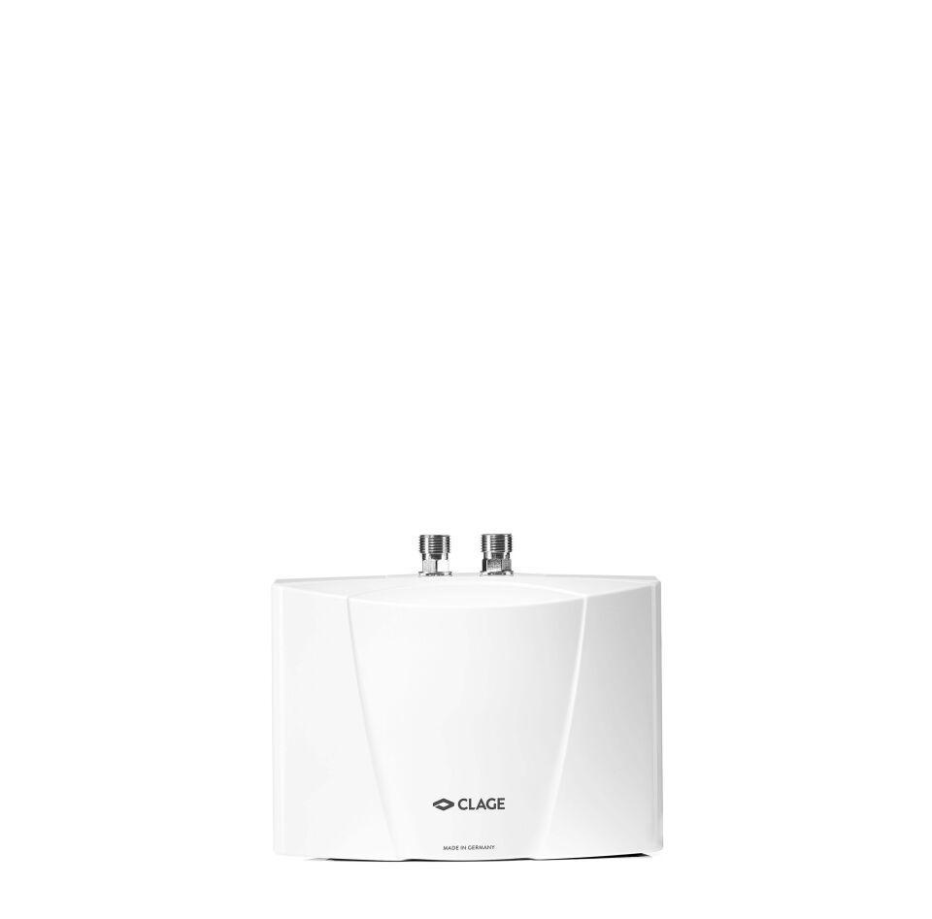

Werkstoff

Kunststoff

Breite (mm)

186,00

Höhe (mm)

135,00

Tiefe (mm)

87,00

Anschluss kaltes Trinkwasser

Außengewinde

Anschluss Warmwasser

Außengewinde

Art der Regelung

hydraulisch

Aufstellung

Untertisch

Energieeffizienzklasse

A

Heizsystem

Blankdraht

Schutzart (IP)

IP25

Anschlussleistung (W)

3.500,00 - 6.500,00

Gewicht (kg)

1,30

Nennspannung (V)

230,00 - 400,00

Volumen (l)

0,20

Hinweis

Nur mit drucklosen Armaturen installierbar, Mit drucklosem Einhebelmischer und Ablaufgarnitur, Mit druckloser Zweigriffarmatur